黄山市企业开办全程网办操作流程

一、注册个人账号登录安徽政务服务网黄山分厅（http://hs.ahzwfw.gov.cn/），点击主题集成服务“企业开办”模块：


二、点击“我要开办企业”：
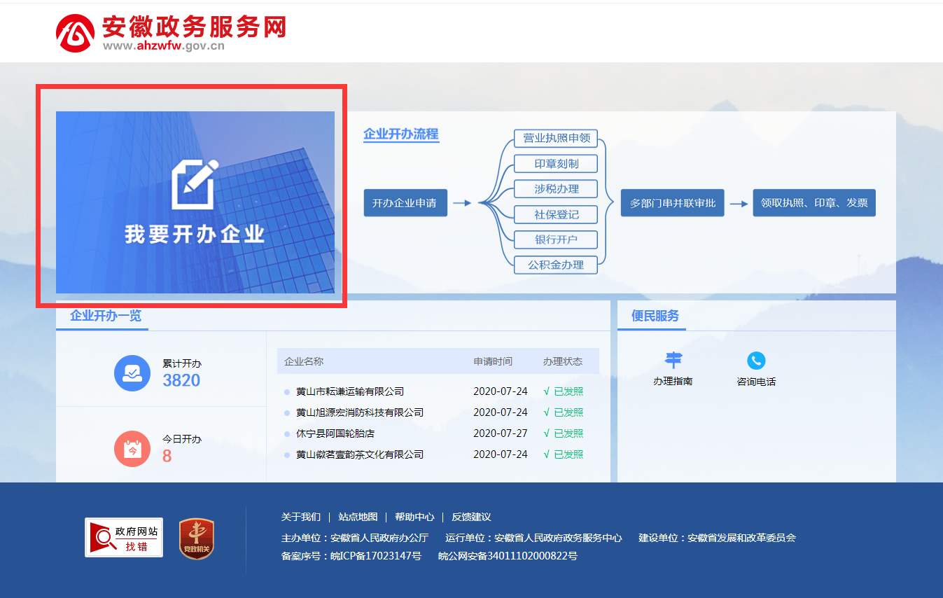

三、1、设立公司请点击“企业名称自主申报：
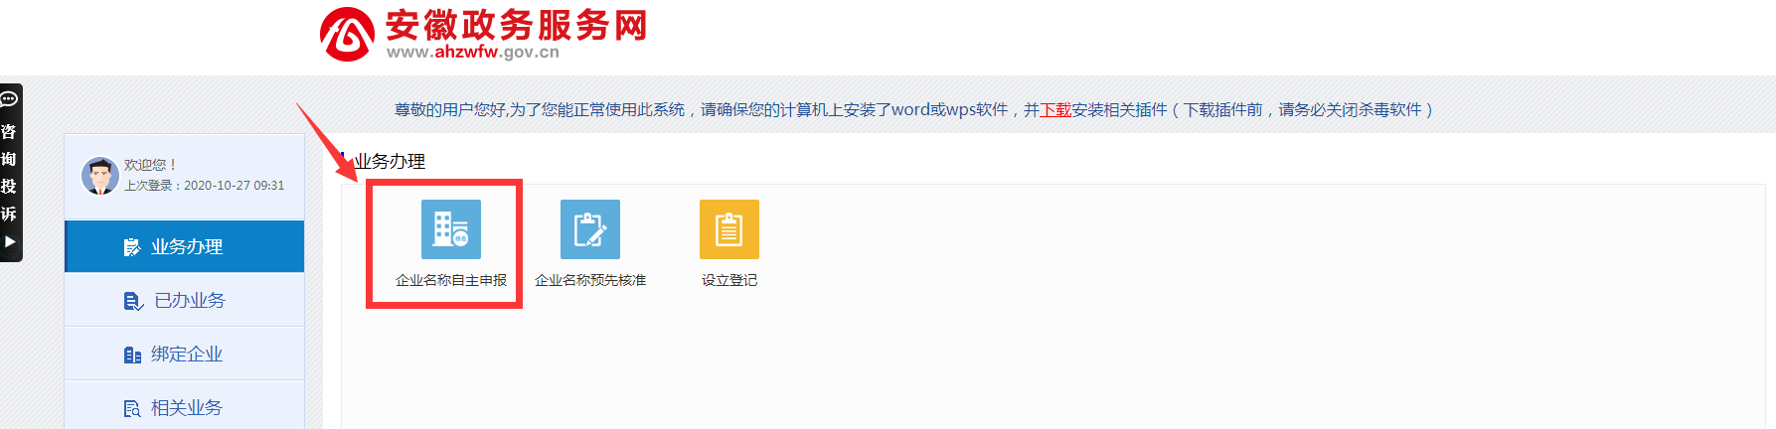

四、企业名称自主申报
（1）依次填报“行政区划”、“字号”、“行业”、“组织形式”，并“检查是否可用”后，点击“保存并下一步”；
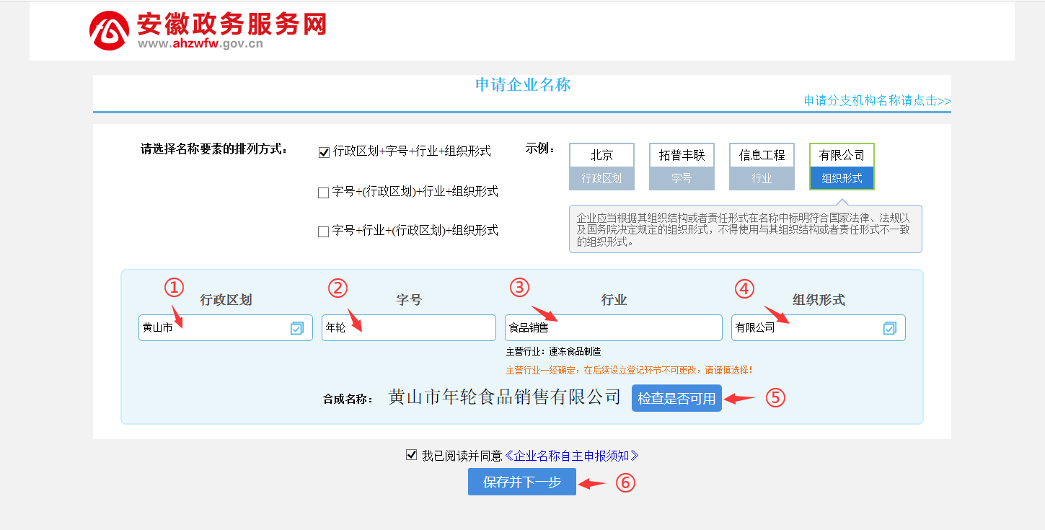
（2）依次完善“企业住所地”、“注册资本”、“登记机关”、“经营范围”、“投资人（股东）信息”相关要素，并确定“承诺书”后，点击“完成并提交”；
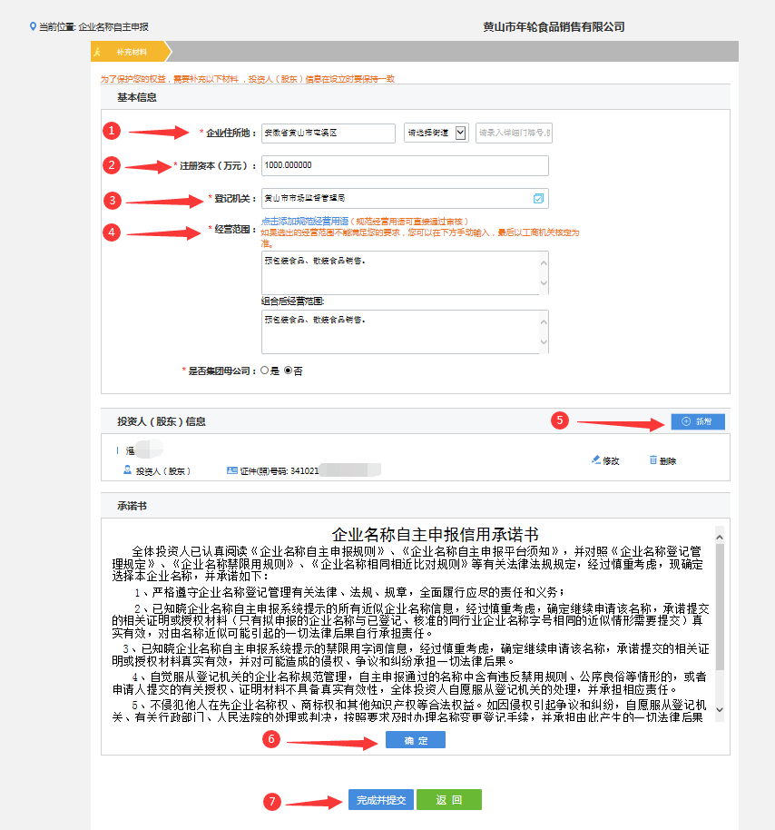
（3）名称自主申报通过，点击“下一步”。

五、设立登记
（1）名称自主申报成功后，点击“设立登记”；
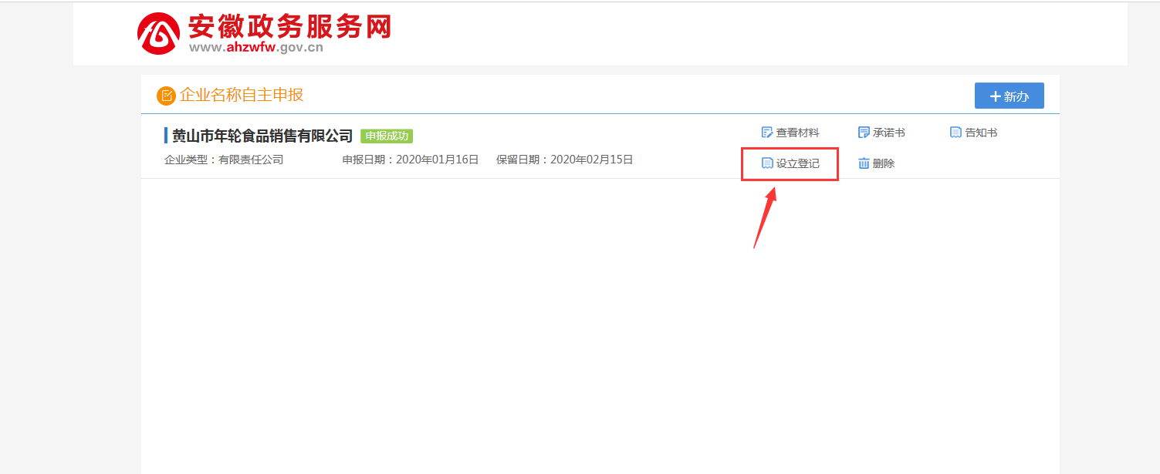

（2）依次完善“基本信息”、“人员信息”、“补充信息”、“多证合一”、“章程”、“印章信息”、“办税信息”、“银行开户信息”、“社保信息”、“公积金信息”相关内容，并上传相关证件、材料，选择流程模式（勾选网上提交电子材料办理，股东为外省企业法人暂不支持）后“提交”；
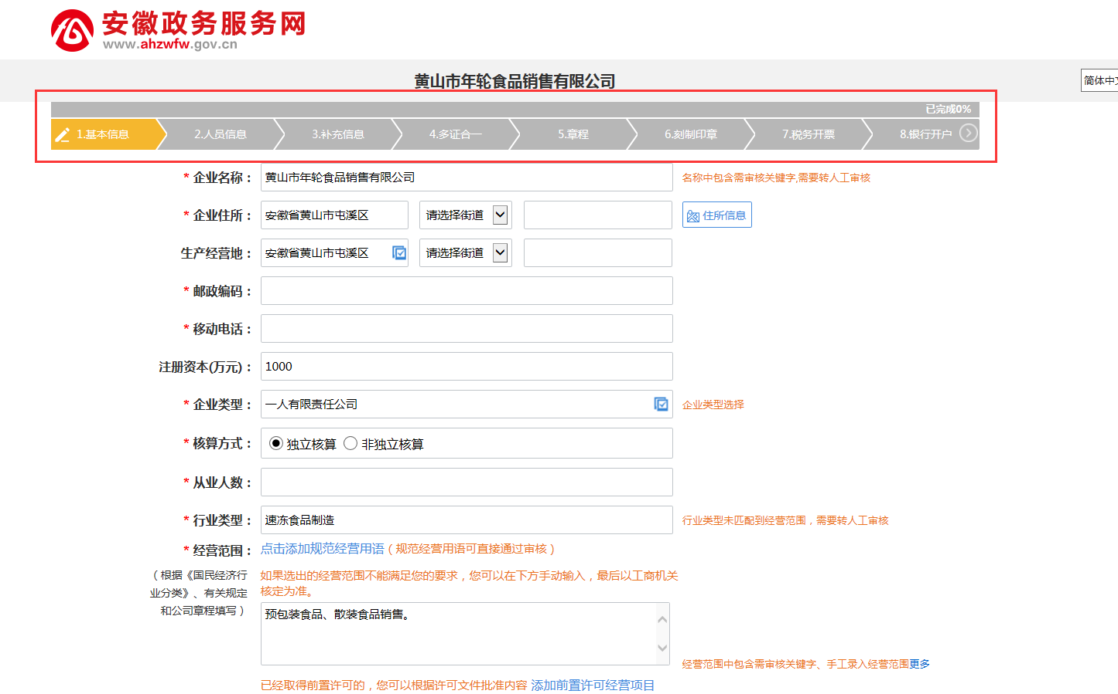
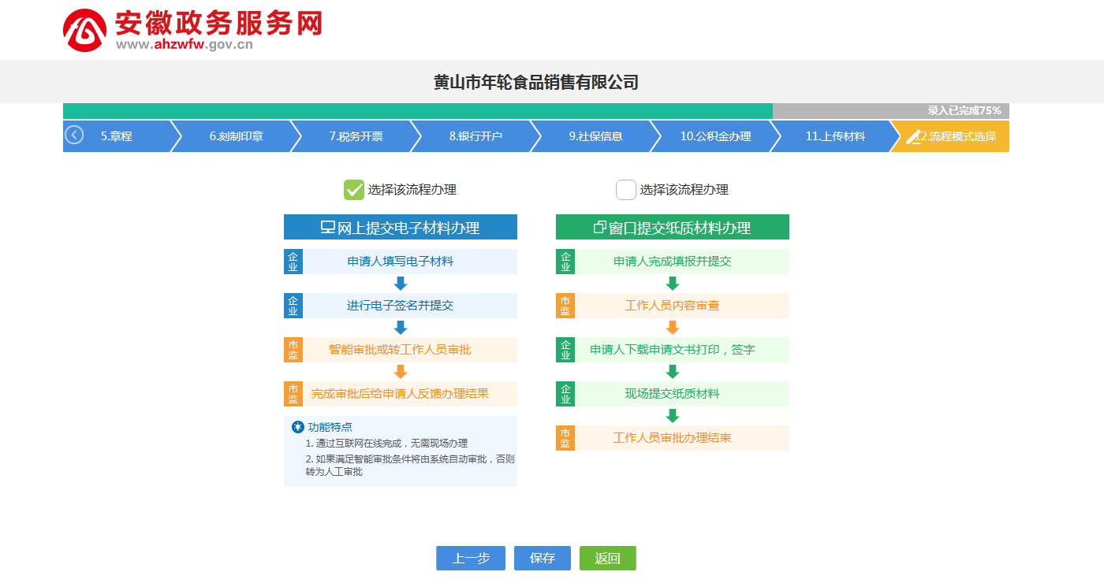
（3）预览自动生成的电子文档，仔细阅读确认信息无误后进行电子签名（微信扫码签名）并提交。
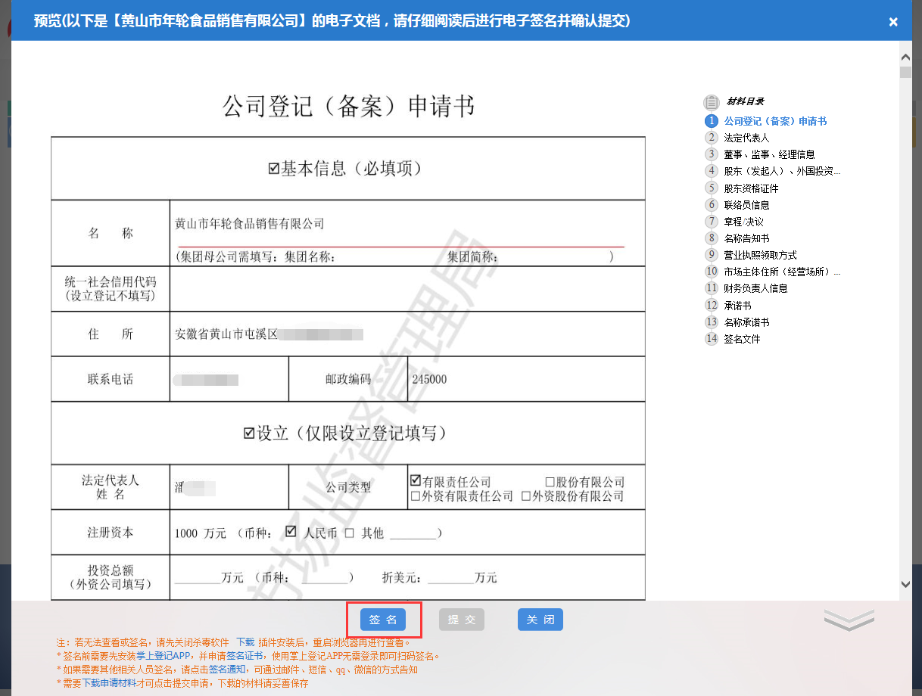
六、提交完成并等待审核（申请材料齐全并符合法定形式，1个工作日内完成审核，审核结果短信告知）。
八、审核通过后，营业执照、公章（免费刻制）、税务发票等可至登记机关所在地政务服务中心企业开办窗口自取或免费邮寄送达。

